Frutti di Mare od VOBRO dostępne w nowej odsłonie batoników
Od września na sklepowych półkach zagości reprezentacyjna marka Zakładów Produkcji Cukierniczej VOBRO – Frutti di Mare – podana w wygodnej formie smacznych batoników. Marka rozszerza swój zasięg o segment impulsowo konsumowanych słodyczy. Dotychczas Frutti di Mare kojarzone były z bombonierkami, obecnie następuje ekspansja marki.

Formowany batonik premium to najnowszy format produktowy, który wzbogaci ofertę Frutti di Mare od początku września. Czekolada mleczna, z której batonik jest uformowany, na wszystkich kostkach posiada słodki grawer w kształcie owocu morza z czekolady białej – każda kostka otrzymała inny owoc.
Batoniki Frutti di Mare dostępne będą w dwóch wersjach – w pierwszej nadzienie będzie miało smak orzechowy, a w drugiej mleczny. Chrupki słodowe, które znajdują się w nadzieniach obu produktów mają na celu nadawanie przekąsce chrupkiego smaku.

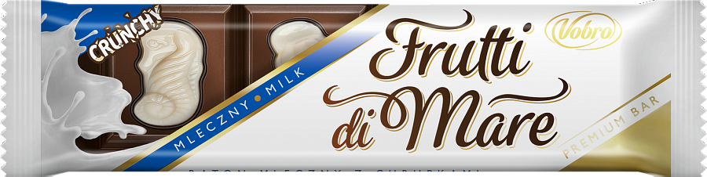
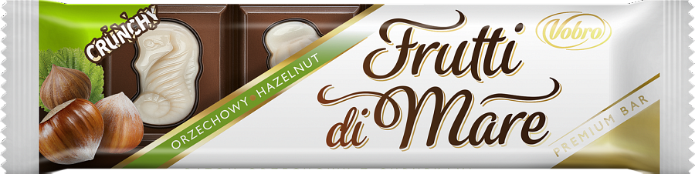
Batoniki, podobnie jak opakowania zbiorcze, zyskały nową szatę graficzną, która stanowi spójną kontynuację odświeżonej strony wizualnej marki Frutti di Mare. Różnorodność smakowa batoników podkreślona została elementami kolorystycznymi znajdującymi się na ich opakowaniach – w przypadku smaku mlecznego otrzymaliśmy grafikę mleka oraz kolor niebieski, a w przypadku smaku orzechowego grafikę orzechów laskowych i kolor zielony.
Wzbogacenie oferty Frutti di Mare o nowe, formowane batoniki sprawi, że marka rozszerzy zasięg i dotrze do nowej rzeszy konsumentów i miłośników czekoladowych słodyczy, w szczególności do tych, których zakupy mają charakter oparty na impulsie. Wprowadzenie owych zmian spowoduje również wzrost zainteresowania wśród stałych konsumentów marki, dzięki kompaktowej wielkości batonika, który zawsze można mieć przy sobie, bez względu na okoliczności.
Batoniki w obu wersjach dostępne są w gramaturze wynoszącej 38 g. W opakowaniu zbiorczym znajduje się 25 pojedynczych batoników.

